6 – Κουρδικά  : μερικές πληροφορίες

Σκοπός: Σύντομη παρουσίαση μιας από τις γλώσσες που ομιλείται από ένα μεγάλο ποσοστό προσφύγων

Μια γενική ιδέα για το πώς λειτουργεί η κουρδική γλώσσα, ίσως σας βοηθήσει να κατανοήσετε τις προκλήσεις που αντιμετωπίζουν οι άνθρωποι που έχουν αυτή τη γλώσσα ως μητρική κατά την εκμάθηση μιας άλλης γλώσσας και, παράλληλα, τι μπορεί να είναι γι’ αυτούς σχετικά εύκολο στη μαθησιακή διαδικασία. Επίσης, οι πρόσφυγες πιθανότατα θα το εκτιμήσουν αν ζητήσετε τη βοήθειά τους για να μπορέσετε να προφέρετε σωστά ονόματα προσώπων και τοπωνύμια και αν προσπαθείτε, τουλάχιστον, να χρησιμοποιείτε ορισμένες λέξεις ή φράσεις στη γλώσσα τους (βλ. "[Language of Origin](http://www.coe.int/en/web/lang-migrants/language-of-origin-/-background)": Γλώσσα Καταγωγής).

Πού ομιλείται η κουρδική γλώσσα

Οι απόψεις των γλωσσολόγων διίστανται για το αν τα Κουρδικά είναι μια γλώσσα με πολλές διαλέκτους ή αν υπάρχουν πολλές γλώσσες που συγγενεύουν στενά με τα Κουρδικά. Περιοχές όπου ομιλούνται τα Κουρδικά βρίσκονται στα εδάφη της Τουρκίας, του Ιράκ, της Συρίας και του Ιράν. Οι πληθυσμοί που μιλούν Κουρδικές διαλέκτους υπολογίζονται συνολικά σε 20 με 30 εκατομμύρια.

Τα Αραβικά και τα Κουρδικά είναι και τα δύο επίσημες γλώσσες του Ιράκ. Στην αυτόνομη περιοχή του ιρακινού Κουρδιστάν, τα Κουρδικά είναι η γλώσσα τόσο της καθημερινότητας όσο και αυτή που χρησιμοποιείται στις δημόσιες αρχές και στην εκπαίδευση. Εκτός Ιράκ, τα Κουρδικά δεν αποτελούν επίσημη γλώσσα κανενός κράτους.

Κουρδικές διάλεκτοι

Στην Τουρκία και τη Συρία κυριαρχούν τα Βόρεια Κουρδικά (Kurmancî). Στην Τουρκία ομιλείται επίσης η διάλεκτος Ζαζάκι, η οποία ονομάζεται και Ντιμιλί, Κιρντκί ή Κιρμανσίκ.

Οι δύο κυριότερες κουρδικές διάλεκτοι στην αυτόνομη περιοχή του Κουρδιστάν (Ιράκ) είναι η Σορανί και η Μπαντινί, και η ιρακινή παραλλαγή Κουρμανσί (Kurmancî).. Νοτιότερα, στα βορειοανατολικά της Μοσούλης ομιλούνται οι διάλεκτοι Γκορανί, όπως για παράδειγμα η Χεβραμί και η Σαμπάκ. Σε άλλες περιοχές χρησιμοποιούνται διάφορες άλλες διάλεκτοι.

Τέχνη, ΜΜΕ και λογοτεχνία

Τα πρώτα δείγματα (16ος/17ος αιώνας) της κουρδικής λογοτεχνίας είναι τα άσματα των θρησκευτικών μειονοτήτων Γιεζίντι και Γιαρσάν.

Εκτός από την Κουρμανσί, η Γκοράνι και η Χεβραμί ήταν οι σημαντικότερες γλώσσες της λογοτεχνίας. Κάποιες άλλες κουρδικές διάλεκτοι χρησιμοποιήθηκαν μόνο στη γραπτή λογοτεχνία από το 19ο αιώνα και μετά.

Τον 20ο αιώνα, μια γενιά νέων Κούρδων αναβίωσαν τα Κουρδικά ως λογοτεχνική γλώσσα. Στις διαλέκτους Σορανί και Κουρμανσί, δημοσιεύτηκαν περισσότερα έργα από ποτέ.

**Μερικές φράσεις στα Κουρδικά**

|  |  |  |  |
| --- | --- | --- | --- |
|  | **Σοράνι** | **Ζαζακί** | **Κουρμανσί** |
| Γεια σου! | Mavericks OS:Users:Karla:Desktop:KurdischSZ:goodday.png  Ροζ μπας! | Ρόζα το χερ μπο! | Ρος μπας! |
| Τι κάνεις; | Mavericks OS:Users:Karla:Desktop:KurdischSZ:HowAreYou.png  Κονί; Μπασί? | Τι σε κενί; | Του τσάβα ζι, μπασί; |
| Καλωσόρισες! | Mavericks OS:Users:Karla:Desktop:KurdischSZ:Willkommen.png  Μπεχέρ μπεν! | Χερ αμά! | Του μπι χερ χατί! |
| Αντίο! | Mavericks OS:Users:Karla:Desktop:goodbye.png  Χουά λεγκέλ! | Χατίρ μπι το! | Μπι χάτιρε τε! |

Η κουρδική γραφή

Εκτός από τις διαφορετικές κουρδικές διαλέκτους, υπάρχουν και διαφορετικά συστήματα γραφής. Η χρήση του αλφάβητου Μπερντιχάν είναι ευρέως διαδεδομένη στην Κουρμανσί της Συρίας και της Τουρκίας και βασίζεται στο λατινικό αλφάβητο. Το αλφάβητο Σορανί χρησιμοποιείται όχι μόνο για τη διάλεκτο Σοράνι αλλά και για τη Μπαντίνι (Μπαντινάντι). Βασίζεται στην αραβική γραφή, με προσθήκη μερικών ακόμα γραμμάτων. Παρόλο που ένα μικρό μόνο τμήμα του Κουρδιστάν περιλαμβανόταν στην πρώην Σοβιετική Ένωση, την εποχή εκείνη οι Κούρδοι χρησιμοποιούσαν και το κυριλλικό αλφάβητο.

Για τη διάλεκτο Ζαζακί, χρησιμοποιείται το αλφάβητο Μπερντιχάν παράλληλα με το αλφάβητο Ζαζακί, το οποίο έχει δεχτεί επιρροές από την τουρκική γλώσσα. Το αλφάβητο Γεγκιρτού ήταν μια προσπάθεια να δημιουργηθεί ένα ενιαίο σύστημα γραφής για όλες τις κουρδικές διαλέκτους.

Κουρδικοί Αριθμοί

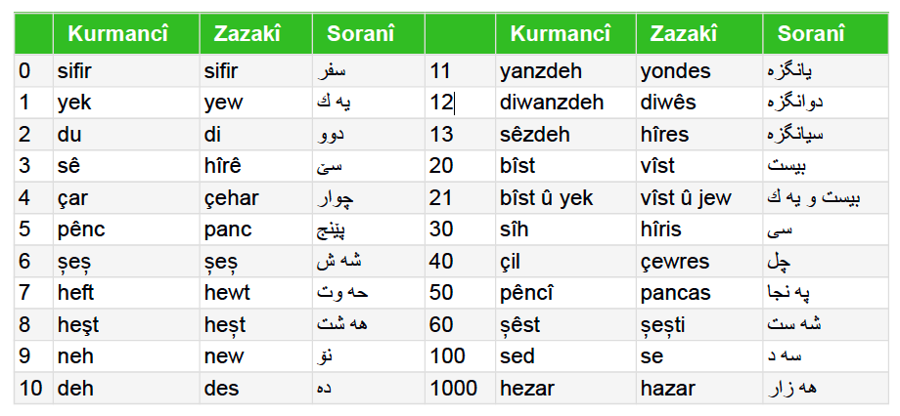

Πηγή: "Sprachensteckbrief Kurdisch", Schule Mehrsprachig, Eine Information des Bundesministeriums für Unterricht, Kunst und Kultur – © Thomas Schmidinger (μετάφραση και απόδοση στα Αγγλικά).